BURACO – Guia prático

Jogo de buraco com regra adaptada.

Desenvolvido por JKNoda – versão 2.n

Para Windows e Android

Sumário

Entrar ou criar uma sala de jogos: 2

Tela inicial 2

ÁREA DE JOGO 4

Reorganizar 5

Finalizar 5

Status 6

Histórico Chat 6

Configuração 7

Zoom 7

Para mover cartas 8

Embaralhar 8

Mute 9

COMO JOGAR 9

Início 9

Comprar 9

Descartar 9

Lixar 10

Baixar 10

Morto 11

VUL 11

Final da rodada 11

Final da partida 11

RETOMAR JOGO INTERROMPIDO 12

VISITANTES 13

ROBOT 14

OBSERVAÇÕES FINAIS 15

INÍCIO

## Entrar ou criar uma sala de jogos:

## Tela inicial

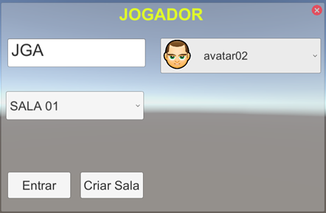

Entre seu nickname em “Nome do Jogador”.

Selecione a sala (SALA 01 – SALA 04).

Selecione um “avatar”.

Clique em “Entrar” em uma sala já criada ou clique em “Criar Sala” para criar uma nova sala.

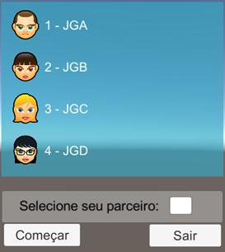

Quando você for o “dono” da sala, quando completar 4 jogadores, a opção “Selecione seu parceiro” irá aparecer. Digite o número do seu parceiro e clique em “Começar”, caso não seja selecionado nenhum parceiro, o parceiro nº 2 será selecionado.

Se você não for o “dono” da sala, aguarde até o jogo começar.

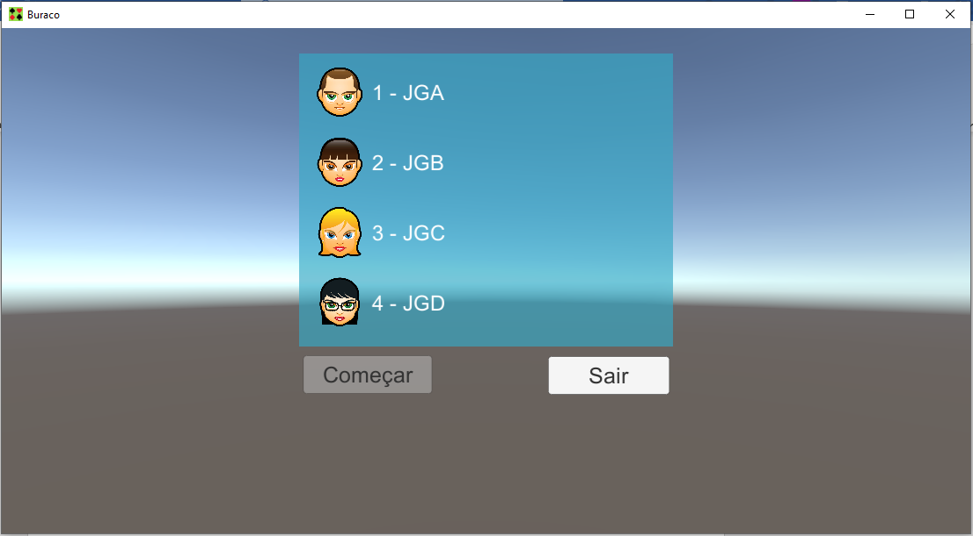

# ÁREA DE JOGO

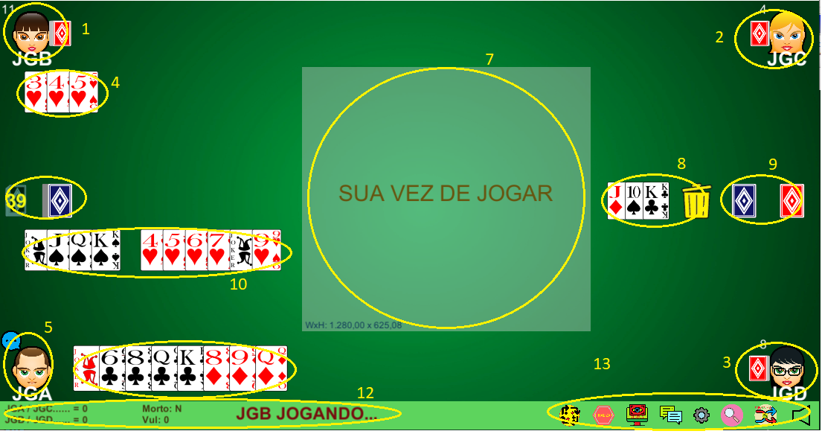

**1 e 3** -Cartas de seus adversários

**2** - Cartas de seu parceiro

**4** - Área de jogada dos adversários

**5** – Você (seu avatar)

 Enviar mensagem

Digite a mensagem e tecle ENTER ou clique em  para cancelar.

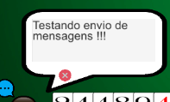

Recepção da mensagem

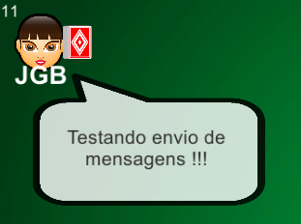

Clique na mensagem após ler.

**6** – Monte

**7** – Mensagens, clique na mensagem para que ela apague. Quando não tiver o aviso “Clique na mensagem”, a mensagem será apagada automaticamente, mas você poderá clicar na mensagem para apagar.

**8** – Lixo

**9** – Morto

**10** – Sua área de jogada

**11** – Suas cartas (mão)

**12** – Área de mensagens

**13** – Ações

Reorganizar – reorganiza cartas de sua mão



Finalizar – finalizar sua jogada, quando você está lixando, quando a jogada não estiver finalizada, uma mensagem sobre qual ação está faltando será exibida.



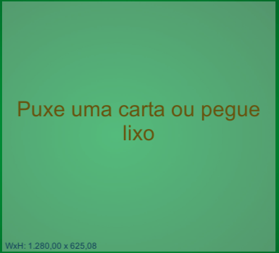

Status – mostra status do jogo, com informação sobre pegado do morto, vul, pontuação.



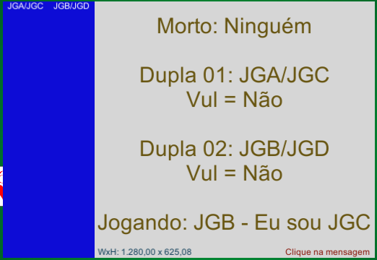

Histórico Chat– mostra as conversas em ordem de hora mais recente



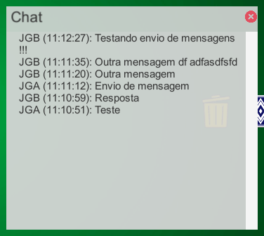

Configuração – configura volume da música de fundo, envio de mensagens para os jogadores.



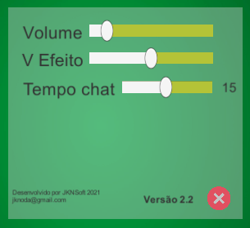

Volume: volume da música de fundo.

V Efeito: volume dos efeitos sonoros.

Tempo chat: tempo que o chat fica ativo na tela.

Zoom – zoom nas cartas de sua mão e nas jogadas, nesta opção você poderá rearranjar as cartas.



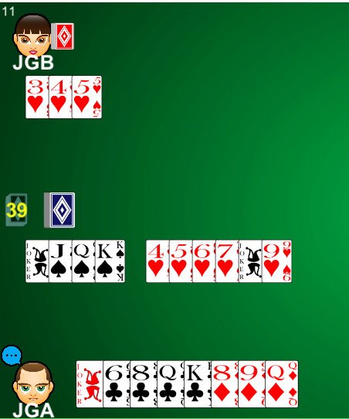  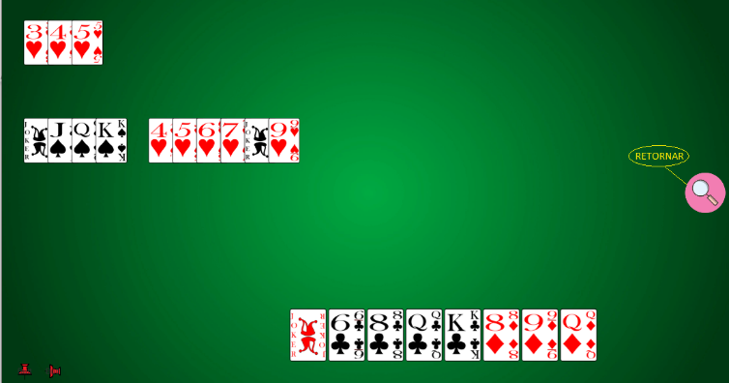

## Para mover cartas

Selecione uma carta

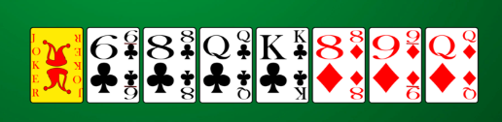

e clique na nova posição.

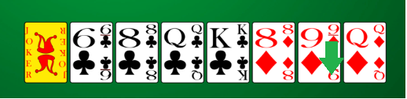

a carta selecionada será movida para a direita da posição selecionada.

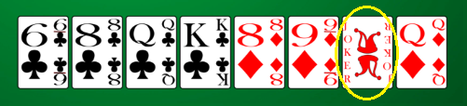

Para “fixar” ou “desfixar” uma carta.

Selecione a carta a ser fixada e clique em , para desfixar, seleciona a carta fixada e clique em .

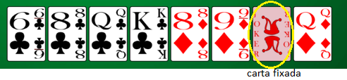

Embaralhar – ao final de cada rodada, o “dono” da sala deverá clicar em “Embaralhar” para iniciar nova rodada.



Mute – para “mutar” os sons e a música de fundo.



# COMO JOGAR

Início

No começo de cada rodada clique em  (reorganizar) para mostrar suas cartas.

Comprar

Para “puxar” do monte clique na carta do monte, a carta irá para sua mão.

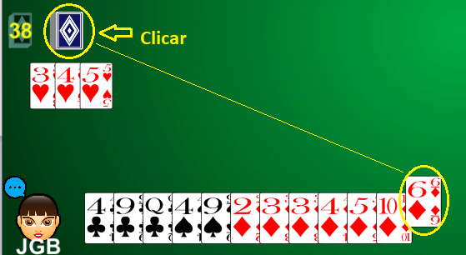

Descartar

Jogar carta no “lixo”

Clique na carta a ser descartada e clique no lixo, ou, com o botão **direito** do mouse dê duplo clique na carta a ser descartada.

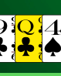 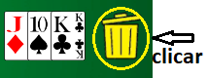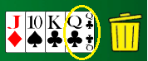

A carta descartada ficará sempre a direita.

Se a jogada finaliza não passar a vez para o próximo jogador, clique em  (Finalizar).

Lixar

Para “lixar” cartas, clique no “lixo” para selecionar todas e em seguida clique nas cartas da sua mão.

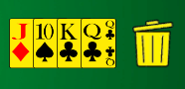

clique em uma carta de sua “mão”

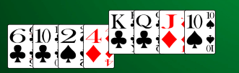

As cartas ficarão à direita das suas cartas, clique em “Organizar” para ordenar suas cartas.

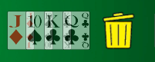

No lixo ficará uma “sombra” da cartas lixadas até a finalização da jogada.

Baixar

Para “baixar” **novo jogo**, selecione as cartas e clique na “mesa”.

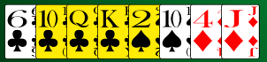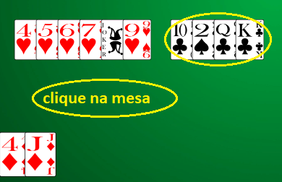

Para “baixar” em um jogo existente, selecione a(s) carta(s) e clique no jogo existente.

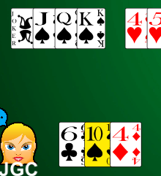 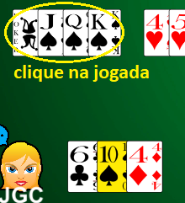 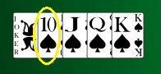

Morto

Para “pegar o morto”, clique no morto desejado e em seguida clique na mesa.

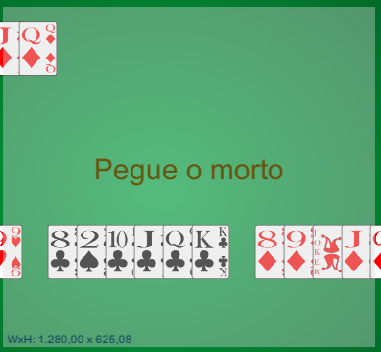 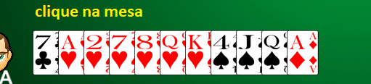

VUL

A dupla estará em “vul” (vulnerável) quando o placar atingir 1500 (ou mais), a dupla só poderá baixar com um total de 75 pontos e deverá ter necessariamente um jogo limpo. A multa por baixar incorretamente será o acréscimo de 15 pontos para cada tentativa de baixar sem os pontos necessários.

Final da rodada

Para finalizar a rodada a dupla deverá ter pego o morto e ter uma canastra limpa.

Final da partida

A partida se encerra quando uma dupla atingir 3000 pontos (ou mais).

# RETOMAR JOGO INTERROMPIDO

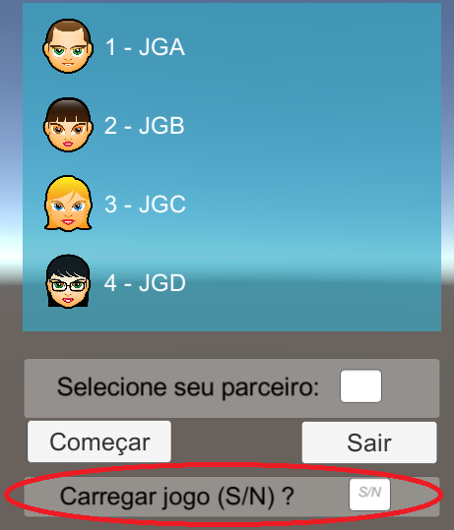

Quando você for “dono” da sala, e tiver algum jogo gravado para a sala corrente, você poderá retomar este jogo digitando “S” em “Carregar jogo (S/N)?”.

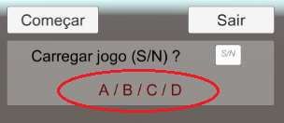

OBS: A quantidade de jogadores e a sequência de entrada deverão ser os mesmos de quando o jogo foi cancelado.

No quadro acima mostra a sequência dos jogadores.

Caso dê algum problema na sequência da jogada, ou fique travado, por exemplo: “AAA JOGANDO” e outra tela esteja “BBB JOGANDO”, ou “AAA JOGANDO” mas ninguém consegue jogar, o “dono da sala” deverá clicar em “Embaralhar” .

# VISITANTES

Após o jogo iniciar, entre na sala como se fosse jogar.

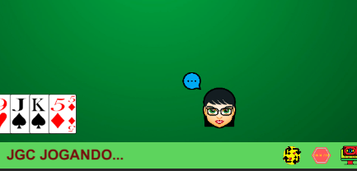

Você irá aparecer como na figura acima. Você estará vendo a mão de algum jogador escolhido aleatoriamente.

A função de chat funciona normalmente assim como o botão “Status” , “Histórico do chat” e “Configuração”.

Você poderá sair da sala a qualquer momento (fechando o jogo).

Na tela de “Status” aparecerá(ão) o(s) visitante(s) ativos no jogo.

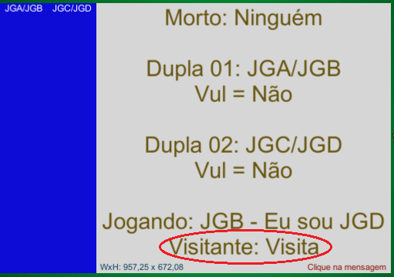

# ROBOT

Abra um novo jogo e selecione o avatar de robot (avatar90).

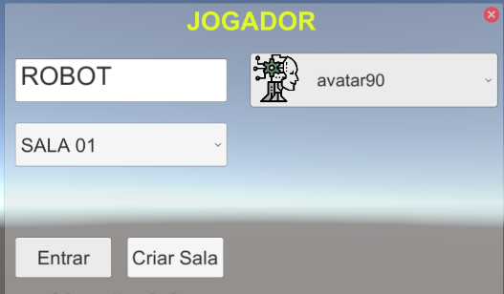

**OBS: Não use o robot como “Dono da sala”**

**Exemplo:**

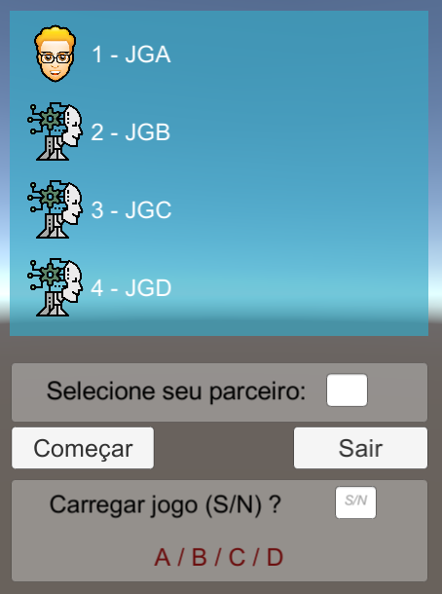

Nesta configuração, você irá jogar com um robot como parceiro contra dupla de robots.

Eles jogam automaticamente sem necessidade de intervenção.

# OBSERVAÇÕES FINAIS

As regras implementadas talvez não sejam universais, pois é uma adaptação. O Joker é um coringa “limpo” e o 2 é sujo.

2 jogado no lixo não vale mais como coringa.

Somente é permitido jogo de cartas repetidas de “AS”.

**Pontuação:**

Joker = 20 pontos

“AS” = 15 pontos

2, 8, 9, 10, J, Q, K = 10 pontos

3, 4, 5, 6, 7 = 5 pontos

Canastra = 7 cartas, limpa = 200 pontos, suja = 100 pontos

Canastra de “AS” limpa = 500 pontos, suja = 250 pontos

Canastra de “AS” a “AS” limpa = 1000 pontos, suja = 500 pontos

Batida = +100 pontos

Não baixar as cartas = -100 pontos

Não pegar morto = -100 pontos

Se acabarem as cartas do monte, o(s) morto(s) será(ão) utilizada(s). Caso todas as cartas acabem, os jogadores poderão ir pegando do morto até alguém “finalizar’, ninguém ficará com os pontos da batida.

== FIM ==

Quaisquer sugestões ou para relatar algum problema, favor enviar para o email **jknoda@gmail.com**